Разработка сценария урока в 5 классе «Среды жизни планеты Земля»
Уровень обучения: базовый
Место в рабочей программе: Глава 3. Жизнь организмов на планете Земля.
Тип занятия: урок открытия нового знания
Цель содержательная: изучение и расширение понятий о средах жизни, особенностях приспособлений организмов к среде обитания.
Цель деятельностная: формирование у учащихся умений анализировать информацию.
Планируемые результаты урока:
Предметные: знание особенностей четырех сред обитания.
Метапредметные:
познавательные: выбирать, анализировать и интерпретировать информацию о средах жизни;
коммуникативные: понимать намерения других, проявлять уважительное отношение к собеседнику и в корректной форме формулировать свои возражения;
регулятивные: ориентироваться в различных подходах принятия решений; выбирать способ решения задачи с учетом имеющихся ресурсов и собственных возможностей
Личностные: ориентация на применение знаний в области охраны окружающей среды.
Ход урока.
- Приветствие учащихся, этап мотивации к учебной деятельности (2 мин.)
Учитель: зачитывает стихотворение Спросили у Мухи – глазастой и бойкой: –Скажите, чем вас привлекает помойка? Не всякий пойдёт на такое сближение –Отходы кругом и следы разложения. И Муха ответила честно, открыто: – Кому-то – помойка, кому-то – корыто.
Легко здесь живётся, и просто – с питанием: Это моя среда обитания.
Действительно, сегодня на уроке пойдет речь о средах обитания. Что такое среда обитания? Учащиеся: это все, что окружает живой организм.
- Актуализация и фиксирование индивидуального затруднения в пробном действии, выявление места и причин затруднения. (2 мин)
Учитель: какие вы можете назвать среды обитания?
Учащиеся: называют среды обитания, но часто нет четкого правильного названия. Почвенную называют подземной, наземно-воздушную называют наземной. Водную обычно называют правильно. Организменную не называют.

- Этап построение проекта и выхода из затруднения (2 мин.)
Учащиеся в ходе беседы с учителем формулируют цель урока: изучить среды жизни и особенности приспособлений живых организмов к данной среде обитания.
Находят средства овладения новыми знаниями: рассказ учителя, текст учебника.

- Этап реализации построения проекта(15 мин)
Учащиеся делятся на 4 группы: гидробионты, аэробионты, педобионты и эдафобионты.
Учитель предлагает использовать текст учебника параграф 17 и дает дополнительный материал об особенностях среды, также обучающиеся могут использовать дополнительный источник информации Интернет. Учащиеся в группах получают задание и изучают особенности среды, обитателей данной среды, приспособления к условиям среды.
После изучения учащиеся выступают перед классом и защищают свою среду обитания.
По ходу выступлений учащиеся заполняют рабочие листы с предложенной таблицей:
Среда обитания | Особенности среды | Обитатели среды | Приспособления к жизни в данной среде
Водная
Наземно-воздушная
Почвенная
Организменная
Работая в паре сделайте вывод: в какой среде наибольшее разнообразие видов и почему?______________________________________________________________
- Первичное закрепление знаний с проговариванием во внешней речи, самостоятельная работа с самопроверкой по эталону происходит – самопроверка, проговаривание, прослушивание информации.
- Включение в систему знаний и повторения (15 мин)
Выполнение практико-ориентированного задания.

Практико-ориентированное задание
- Обитателем какой среды является бабочка
А) почвенной Б) наземно-воздушной В) организменной Г) водной

2. Рассмотрите таблицу «Среды обитания» и заполните ячейку, вставив соответствующий термин
Среда обитания | Приспособления к жизни
Водная | Плавники, обтекаемая форма тела
 | Приспособления к паразитизму
3.У многих животных обитающих в почве, плохо развито:
А) Вкус Б) Обоняние В) Слух Г) Зрение

4. Все приведенные ниже организмы, кроме двух, являются обитателями наземно-воздушной среды. Определите 2 организма «выпадающие» из общего списка и запишите в ответ буквы под которыми они указаны.
А) орел Б) акула В) майский жук Г) речной рак Д) лиса

5. Представитель какой среды обитания изображен на картинке
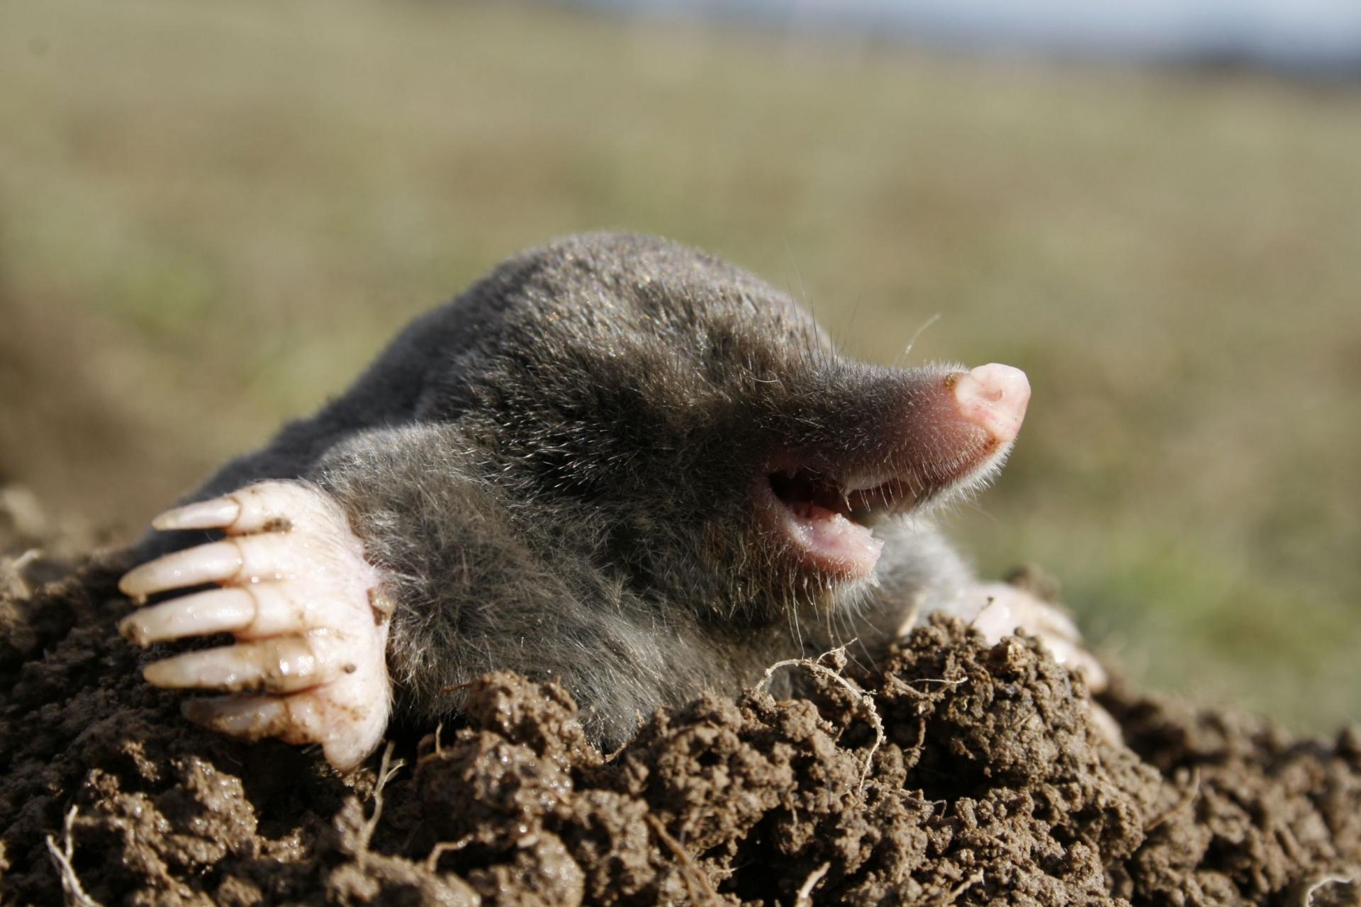

6.Водная среда обитания характеризуется следующими признаками:
А) большая плотность и малое содержание кислорода
Б) система, состоящая из твердых частиц
В) много света и резкие колебания температуры
Г) среда, образуемая самими живыми организмами

7.Имеют вытянутое обтекаемое тело и сильные крылья – приспособления для быстрого полета – это обитатели:
А) организменная среда Б) почвенная В) наземно-воздушная Г) водная

8.На рисунке изображена водная среда обитания. Многие представители ведут активный образ жизни. Какие для этого имеются приспособления во внешнем строении?
А) жабры Б) плавники В) покровительственная окраска Г) выросты на теле
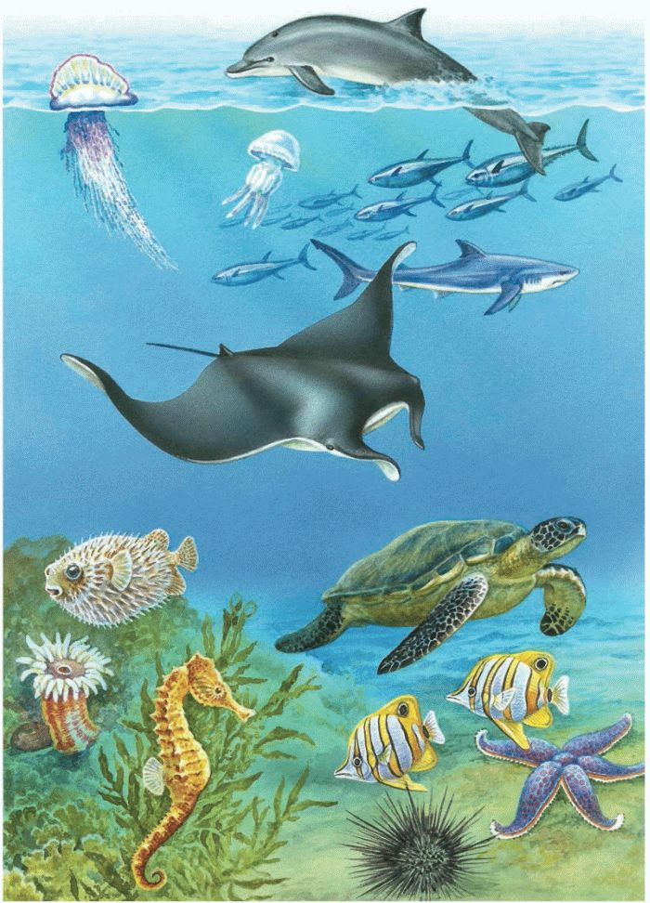

9.Ученику 5 класса необходимо изучить среды обитания. В тексте учебника описаны четыре среды и их представители. В какой среде обитания будет жить дождевой червь?
А) организменная среда Б) почвенная В) наземно-воздушная Г) водная

10.Найдите 2 ошибки в приведенном тексте
Наземно-воздушная среда характеризуется обилием воды. В этой среде много света, но в разных местах отмечаются очень незначительные колебания температуры и влажности в зависимости от сезона, времени суток и географического положения территории. Большую роль играет ветер.
Номер задания | Правильный ответ | Балл
1 | Наземно-воздушная | 1
2 | Организменная | 1
3 | Зрение | 1
4 | БГ | 2
5 | Почвенной | 2
6 | А | 1
7 | В | 1
8 | Б | 2
9 | Б | 2
10 | Вода –воздух. Незначительные - большие | 2
Всего баллов: |  | 15
Оценки: «5» - 14-15 баллов
«4» - 11-13 баллов
«3» - 6-10 баллов
«2» - 5 и меньше баллов

8.Минутка экологической культуры (3мин.)
Учитель: Мы выяснили, то на живые организмы влияют такие условия как свет, влага, количество кислорода, а как вы думаете, человек может влиять на другие живые организмы? Каким образом?
Дети приводят примеры воздействия человека, высказывают своё мнение и отношение к этому.
- Рефлексия учебной деятельности на уроках (3 мин.)

Что нового узнали на уроке?
-Какие затруднения возникли в процессе изучения?
-Довольны ли вы своей работой?
-За что хотите похвалить себя и своих одноклассников?

